**CURSO DE HTML 5 E CSS 3 BY GUANABARA**

**Módulos do curso**

**M01 Primeiros passos HTML + CSS – Conceitos básicos, preparação do ambiente, semântica do HTML5, textos, títulos, ligações, multimidia, estilos.**

**M02 Deixando as coisas mais bonitas – Fundamentos do design, psicologia das cores, tipografia, elementos CSS, modelo de caixas, wireframe, responsividade.**

**M03 Colocando um protótipo no ar – Versionamento de software, hospedagem de sites estáticos, tabelas.**

**M04 Aprofundando os conhecimentos – Quadros em linha, formulários, media queries, mobile first.**

**M05 Novas tecnologias – Flexbox, Grid Layout, projeto final.**

**Repositórios Públicos**

**Github.com/gustavoguanabara**

**Gustavoguanabara.github.io**

**Bibliografia Recomendada**

1. **Referencias Onlines (MDN, W3C Standards, WHATWG Living Standard e W3Schools).**
2. **Referencias de livros estão na galeria do seu celular.**

**História da Internet**

**A internet surgiu em um dos momentos mais difíceis para o ser humano, um momento de Guerra.**

**Nasceu durante o período de Guerra Fria (1949), a Guerra Fria aconteceu porque duas potências (EUA e URSS-União Soviética) que saíram bem fortalecidas da Guerra, começaram a batalhar entre si, mas não foi uma Guerra de armas, e sim uma guerra silenciosa, batalha mental (posso ser atacado a qualquer momento).**

**Quem saiu disparado da Guerra, foi a URSS e não os EUA, em 1969 a URSS lançou o seu primeiro satélite o “Sputnik”, que pelo olhar dos EUA, era um satélite de espionagem para espiona-los, logo depois de um tempo descobriu-se que o satélite tinha apenas uma função: fazer voltas em torno da Terra e cair dentro da água, mas apenas a URSS sabia disso, os Estados Unidos como dito acima achavam que era para espionagem.**

**Dwight Eisenhower preocupado com a evolução tecnológica da União Soviética, foi o responsável por lançar a DARPA, uma agência especializada nos estudos de evoluções tecnológicas para a Guerra e ainda criam até hoje, mas fora da Guerra obviamente.**

**Com o medo recorrente da URSS atacar alguma base militar dos Estados Unidos, e consequentemente os EUA perderem seus dados, eles precisariam fazer backups para os mesmos não serem completamente apagados e perderem dados e informações valiosas da Guerra, foi aí então que os Estados Unidos criaram a ARPANET, em 1969, e ela era contida apenas de 4 pontos que tinham seus respectivos computadores, os quais eram dados os nomes:**

* **SDS Sigma 7 que ficava no Estado da California**
* **SDS 90 que ficava na Universidade de Stanford**
* **IBM 370/75 no centro de Matemática de Los Angeles**
* **O único militar da época que era o DEC PDP-10 na base militar de Utah**

**Seu objetivo era a comunicação entre esses 4 pontos e fazer um backup entre eles, e assim prevenir os dados de sumirem com um possível ataque, mas tinha um, porém os computadores eram totalmente diferentes e com isso usavam linguagens diferentes, um DEC nunca se comunicaria com um SDS por exemplo.**

**Então o pessoal da ULC, criou um dos primeiros protocolos o chamado NCP (Networking Control Protocol), ele falava uma linguagem única, e era muito simples resumindo bem ruim. Não permitia comunicações simultâneas, se dois computadores estivessem tentando se comunicar, outros não iam conseguir se comunicar com eles. Mas eventualmente a rede iria crescer o que de fato no ano de 1970 foi o que aconteceu, em 1972 ela cresceu mais ainda.**

**Com o aumento de cada vez mais pontos, Robert Kahn foi o responsável por criar o protocolo de rede TCP (que resolvia o problema de ter que parar a rede para a comunicação), mas como já havia muitos pontos, eles recrutaram o Vint Cerf responsável pela criação do protocolo IP, então quando os dois juntaram os seus trabalhos e criaram o TCP/IP utilizado até hoje.**

**Em 1977 a rede já era muito maior que no começo em 1970, na imagem abaixo em cima do 1977 você vê dois pontos ligados por uma sanfona, nesses pontos foi feita a primeira transmissão via satélite de fato.**

**A rede cresceu tanto e tanto, com mais pessoas do que eles imaginavam, foi aí que eles decidiram separa a ARPANET em três a “MILNET” que agregaria somente os militares, a cientifica ficou com o nome de “NSFNET” e também existiam as redes comerciais, e todas elas tinham e queriam se comunicar, então foi aí que surgiu o termo “Interconnect Networking”, de forma abreviada ela ficou “Internetworking” e de forma mais simplificada e abreviada ainda foi aí que surgiu a “INTERNET”.**

**Hoje a Internet ficou tão gigante que hoje o mundo inteiro está conectado a internet por meio de cabos de baixo da água.**

**Internet**

**O ponto A quer enviar uma imagem para o ponto B, o servidor que tem a imagem, o TCP identifica o ponto A e B e quebra a imagem em vários pacotes, para fazer o envio, ai o TCP do ponto B reconstituir a imagem.**

**Como era a internet antigamente?**

**A internet antigamente não tinha nada gráfico, era apenas uma tela preta com letras verdes e o protocolo usado era o GOFHER, você tinha que usar o teclado para navegar na internet, as imagens não ficavam no meio do site você tinha que baixar elas e abrir na sua própria máquina.**

**Em 1963 Tim Bernes Lee, evoluiu os hiperlinks e criou o protocolo HTTP://, e criou também a linguagem HTML (linguagem de marcação para textos), formatada em marcas. Ele também criou o WWW (WORLD WIDE WEB).**

**Marc Andressen criou o primeiro navegador.**

**Internet é uma coisa ampla, a rede das redes, dentro dela temos vários servidores, especializados em cada protocolo. Como por exemplo o FTP, GOPHER, SMTP, POP3, IMAP e o HTTP que engloba o www (conjunto de servidores especializados em HTTP. E elas podem se comunicar entre si.**

**Graças só HTTP E O HTML que temos a internet como a usamos hoje.**

**Como a Internet funciona**

**Representação de Dados – O computador funciona com sinais (0 e 1), 0 sem sinal 1 com sinal, os chamados dígitos binários, binary digit simplificando ele é chamado de BIT. A sequência de 8bit se chama byte. Computador entende ondas quadradas e trabalha com a base 2**

**2^10 1024 bytes = 1 KB**

**1024 KB = 1 MB**

**1024 MB = 1GB**

**1024 GB = 1 TB**

**1024 TB = 1 PB**

**1024 PB = 1 EB**

**1024 EB = 1 ZB**

**1024 ZB = 1 YB**

**MB** ≠ **Mb**

**MEGABITS**

**MEGABYTES**

**Armazenamento bytes**

**Transmissão bits**

**Como nos conectamos**

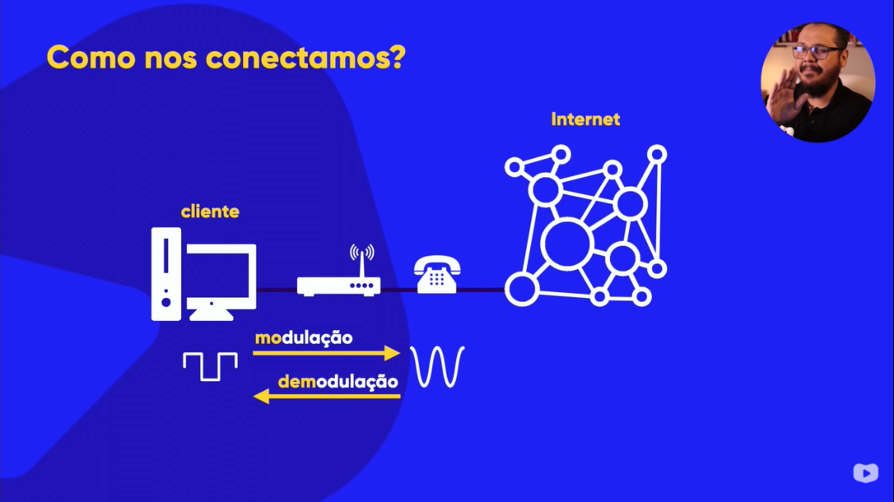

**Nós pessoas que temos um celular, computador, tablet e etc somos chamados de “cliente” pois estamos contratando um serviço de Internet, para nos conectarmos as ondas emitidas do nosso computador (ondas quadradas) tem que chegar até o servidor da internet, por isso precisamos de um aparelho conectado a rede de televisão ou ao telefone, para converter as ondas quadradas em senoidal que é a onda que o telefone entende, por isso temos o modem que é o aparelho que faz a Modulação e Demodulação dessas ondas.**

**Como acessamos os servidores**

**Para acessar o servidor do Instagram por exemplo, cada maquina ou servidor tem o seu denominado IP, mas não seria pratico decorar cada número IP, então nos temos os servidores DNS que funcionam como agendas e gravam esses IPs, então quando queremos acessar o Instagram, o meu modem manda uma mensagem para o servidor DNS perguntando onde está o servidor do Instagram, o servidor DNS devolve pra o modem essa informação, dai em seguida nosso modem se comunica com o servidor, o servidor como já visto quebra a imagem ou qualquer coisa que você queira receber em pacotes e enviam até o nosso computador que reorganiza esse pacotes no dado que queremos.**

**E as rotas da Internet?**

**A internet pode percorrer diferentes caminhos.**

**A diferença entre HTML, CSS E Javascript**

**HTML – Hypertext Markup Language**

**CSS – Cascading Style Sheets**

**A linguagem HTML é focada em Conteúdo, CSS é focada em Design e o Javascript é focado em interatividade.**

**Conteúdo em HTML**

**H1 é utilizado para títulos podendo ir do 1 ao 5, sendo que 1 é um texto grande descendo até o 5 e diminuindo o tamanho do título. <h1></h1>**

**Para fazer paragrafo nos utilizamos a tag <p></p>**

**Para colocar uma imagem utilizamos o <img src=””>**

**Src vem de source, onde se localiza a imagem, alt é um texto alternativo, para quando não se pode ver a imagem**

**Estilo em CSS**

**Todo CSS tem o seletor, a declaração que é composta de Propriedade e valor como na imagem acima.**

**Font-family: Arial; é usado para alterar a fonte.**

**Font-size: 20pt; é utilizado para alterar o tamanho da fonte.**

**Color: blue; como já diz é a cor do respectivo seletor.**

**Estrutura básica do HTML**



1. **A primeira tag quer dizer que é HTML5**
2. **A tag <html lang=”pt-br”> é o HTML em si, lang=” representa a linguagem” no nosso caso pt-br**
3. **A tag <head></head> é a cabeça, área de configurações.**
4. **A tag <body></body> é o corpo, a área onde se fica o site de fato**
5. **A tag <meta charset=” UTF-8”> é uma configuração de linguagem para que todos os navegadores aceitem caracteres/acentuação, ele é o padrão Unicode brasileiro.**
6. **A tag indicada pelo número 6 faz com que o site abra 100% toda a parte branca, sem o zoom in e zoom out**
7. **A tag <title> document </title> é a área do seu título, que fica localizada na aba do navegador.**
8. **É como já dito o título dento do documento de HTML o título da sua página.**

**Front-End, Back-end e Full Stack**

**Front-end e Back-end**

**O front-end é para alguém que vai desenvolver ferramentas com CSS, Javascript e HTML para o cliente. Gerar a parte visual e interativa o site. (como HTML, CSS e Javascript)**

**O back-end são as tecnologias que rodam no lado do servidor, no backstage. (como php, Javascript, C#, python, Ruby e Java.)**

**Quando você soma o front-end com o back-end você se torna um desenvolvedor Full Stack.**

**CARACTERES, PARÁGRAFOS E QUEBRAS DE LINHA**

**HTML entities**

**Inserindo emojis**

**Outra coisa que você pode adicionar às suas páginas são os emojis, onde cada símbolo possui um código Unicode. Para uma pesquisa mais precisa e atualizada, acesse o site da emojipedia.org.**

**Escolha uma categoria, clique no emoji escolhido e procure o seu Codepoints. No caso do exemplo acima, escolhemos o emoji com o código U+1F604. Para inserir esse emoji no seu site, use o código adaptado “&#x1F604” em qualquer lugar que aceite palavras. É só substituir o U+ por &#x (com a letra x minúscula).**

**Imagens e favicons**

**Como colocar imagens de forma legal no seu site**

**Na verdade não só as imagens, todo conteúdo disponível na Internet pode estar protegido por direitos autorais. Livros em PDF, textos em blogs, matérias em jornais online, fotos, animações, vídeos. Tudo pode ser protegido e você nem fazia ideia disso.**

**Alguns dos sites que eu mais gosto de visitar quando quero usar imagens com domínio público são: • UnSplash**

**• Pexels**

**• FreePik**

**• Rawpixel**

**• Pixabay**

**• Libreshot**

**• Wikimedia Commons**

**Existem vários formatos de imagem, cada um com suas características, vantagens e desvantagens. Porém, vamos nos focar aqui nos dois formatos compactados mais usados para a criação de sites: JPEG e PNG. O algoritmo de compactação JPEG é usado para gerar imagens fotográficas com um tamanho extremamente reduzido. Joint Photographics Experts Group.**

**A grande vantagem do uso de arquivos JPG (em formato JPEG) é gerar arquivos muito pequenos e que ocupam pouco espaço em disco. A principal característica do PNG - e que o diferencia do JPEG - é a capacidade de configurar a opacidade de cada pixel (deixá-lo transparente ou com transparência limitada). Portable Network Graphics (PNG)**

**A tag para colocar uma imagem fica assim:**

<img src="local_da_imagem.png" alt="Descrição da imagem">

**Aonde img é a tag, src o paramentro e local da foto, alt é o local onde você coloca a descrição da imagem visando a acessibilidade para cegos e ajuda a achar as suas imagens no google Imagens.**

**Para que servem os textos alternativos “alt”**

**Toda imagem deve ter um texto alternativo, mesmo você achando que isso é muito chato de fazer. Textos alternativos ajudam muito na indexação do seu site em mecanismos de busca e também ajudam muito na Acessibilidade, pois se um visitante for deficiente visual, seu navegador vai ser capaz de descrever que tipo de foto está sendo mostrada ali.**

**Os textos alternativos também auxiliam o Google a saber o que tem dentro da sua foto e exibi-la nos resultados de busca do Google Imagens.**

**Usando os Favicons**

**Eles são os ícones que aparecem na aba do navegador ao lado do nome do site e nos favoritos como na imagem a seguir.**

**Para usar um favicon no seu site, você precisa ter o arquivo do ícone, que geralmente está no formato ICO. Se quiser baixar alguns ícones prontos, recomendo o site IconArchive. Se você tiver o dom e muita paciência, pode desenhar seu favicon no site favicon.cc. Agora, se seu objetivo é criar um ícone personalizado para seu site baseado em imagens que você já tem, recomendo o site favicon.io, onde você pode submeter qualquer imagem e baixar um pacote com vários formatos de favicon.**

**A linha de código do favicon fica assim:**

<link rel="shortcut icon" href="favicon.ico" type="image/x-icon">

**Apesar da minha indicação para usar o arquivo no formato ICO, existem outros formatos suportados para o seu favicon, como o próprio PNG que estudamos anteriormente e até o formato SVG, que é vetorizado e seria a melhor das opções.**